Das war Norwegen 2009

Nach einen Jahr warten sollte es wieder auf nach Sörbovag gehen.
Am Himmelfahrtstag machte ich das Auto zurecht Jetbag drauf usw. am Freitag wurde die Kiste beladen.
Abend fuhr ich zu Hartmut wo der Rest verstaut wurde.Samstag morgen auf nach Hirtshals ,eine Unterkunft gesucht.Nochmal Übernachtet ,wollten Nachts nicht fahren.
Sonntag dann mit FL nach Bergen.
Zu FL: leider ist es halt die beste Verbindung nach Westnorge ,aber wenn man CL verwöhnt ist ,kommt man sich vor wie als fällt man vom Regen in die Traufe.

Jedes Auto fährt in die Garage, wir auch aber alles OB.

Die ersten 3 Angeltage sind echt hart ,feiner Nieselregen und Regen begleiten uns,selbst durch I-Max und WFT Floater geht die Nässe bis auf den hintern durch.
Haben mühe die Dinger immer trocken zu bekommen bis zu nächsten Tour.
Die Woche drauf hat uns dann beide , noch ein kräftiger Husten und Schnupfen eingeholt

Es werden schöne Pollack und Leng verhaftet. Leng bis 85cm Pollack bis 70cm.

Was uns in den nächsten Tagen zu schaffen macht ,ist der stehts heftige Wind.

Selbst in 80m tiefe gehen 750gramm weg wie Butter.

Die Fische beissen auch nicht so wie erwünscht ,das ich ohne Fisch heim(Hafen) gefahren bin hats noch nie gegeben ,dieses Jahr mehr wie genug.
Ich muss dazu sagen das wir Fische erst ab 50cm mitnehmen.

Hering oder Makrele als Köder hatten wir genug ,auf Kunstköder ging so gut wie gar nichts..

Wir haben in nicht ganz 2Wochen , nicht einen massigen Seelachs oder Dorsch gefangen???
Anderen Angelkollegen erging es genauso.

So was habe ich noch nicht erlebt.

An Leng und Pollack(standen in und unter den kleinen Seelachsen) haben wir gut gefangen.

NUN KOMMT DAS BESTE AN UNSERER NORWEGEN_REISE.

Bevor wir losgefahren sind ,habe ich mit NAF-Member „Vaghals“ (Reinhard) Kontakt aufgenommen. Per PN und E-mail.Seit 2Jahren lebt er in Norge.
Er hatte uns zu einer Tour mit seiner Dieselschnecke eingeladen.

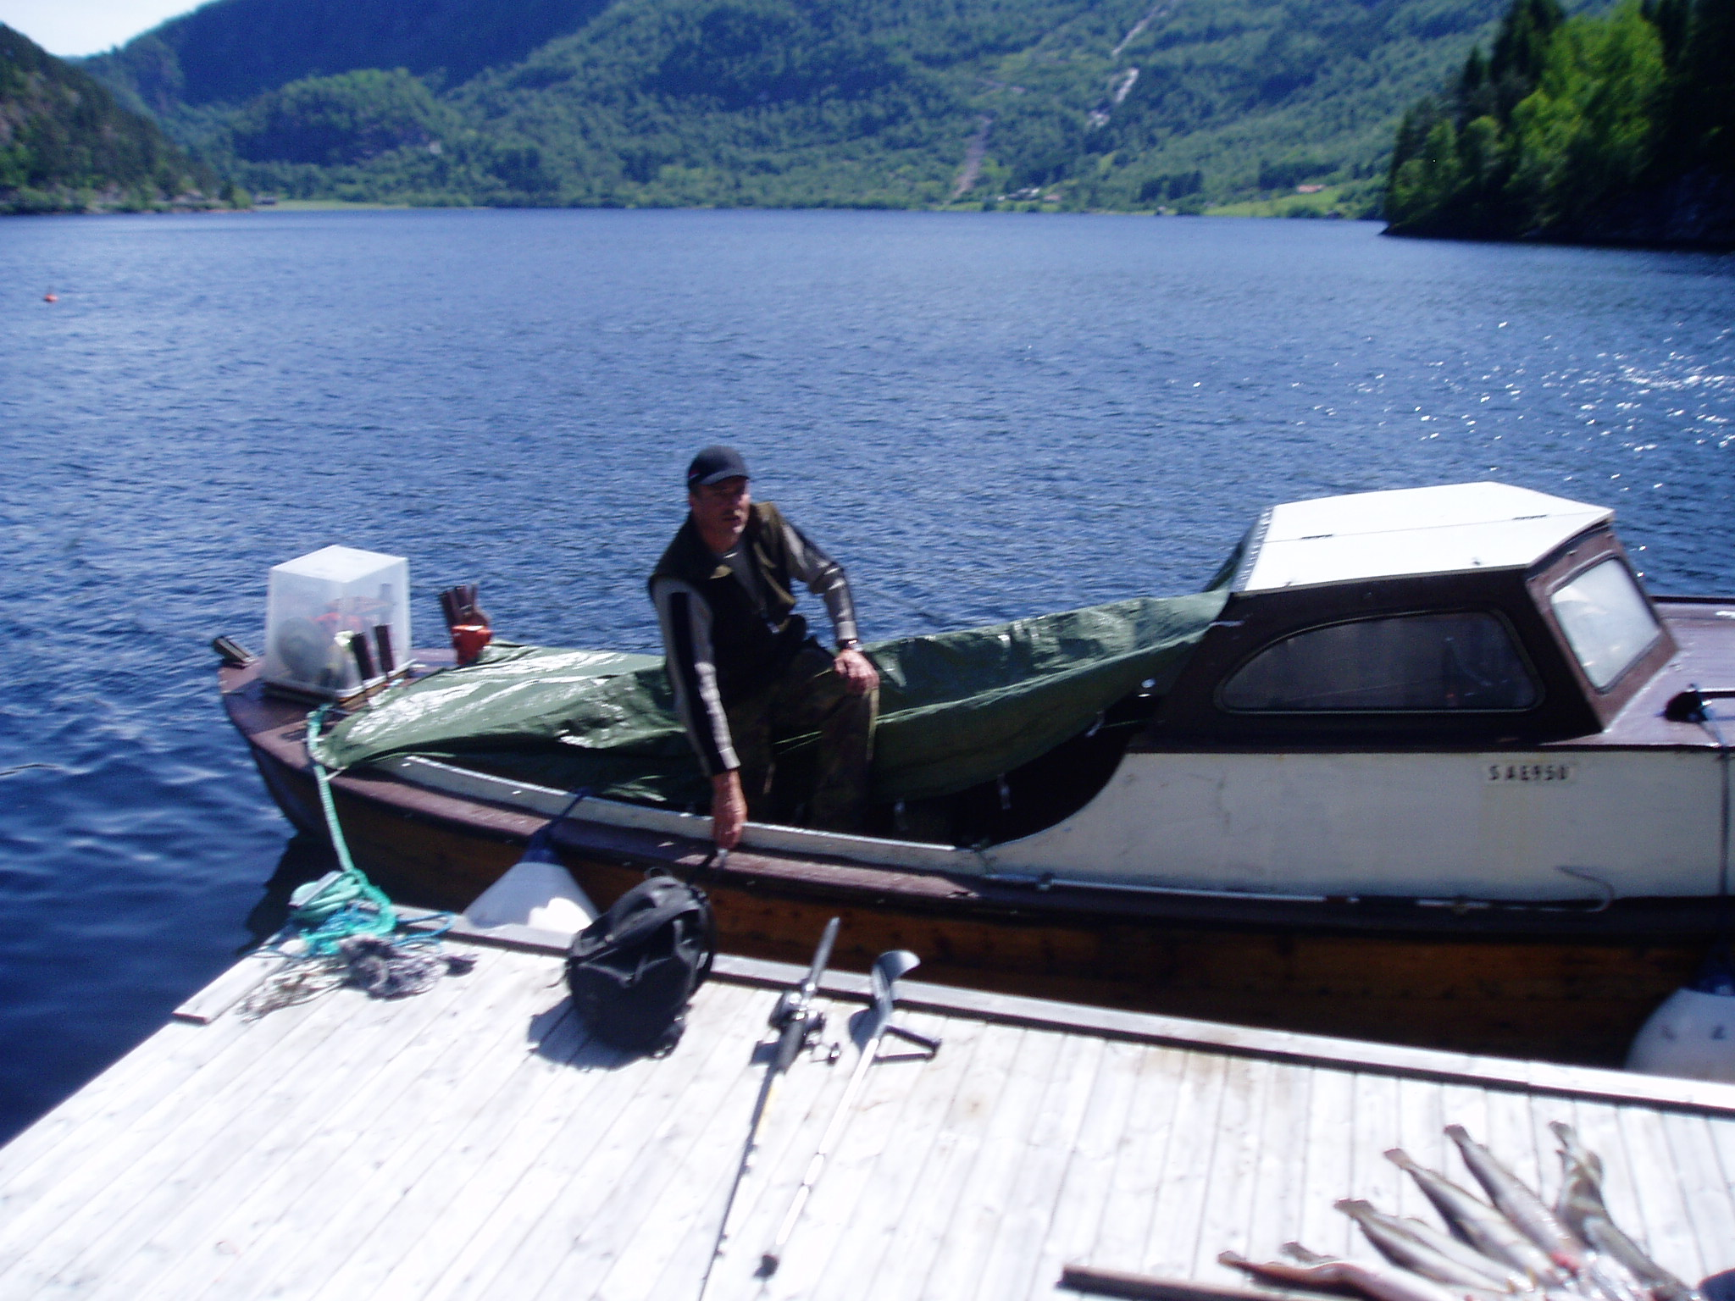

Am 4.06. abends klingelt das Handy.
Reinhard ist dran und fragt ob wir Lust auf eine Tour haben ,Freitag früh um 7.00Uhr sollen wir in Bygstad sein.
Wir sagen sofort zu.Suchen für den nächsten Tag paar Bleie zusammen ,Vorfächer und Köder.
Jeder nimmt eine Route mit.
Freitag gegen 5.30Uhr nehmen wir die etwa 60km bis Bygstad unter die Räder.
Es sollte ein schöner Tag werden.

Dort angekommen begrüssen wir uns erstmal ,wir bringen unser Angelzeugs zum Boot.
Kurzer Plausch ,es soll auf Seehecht geangelt werden.
Etwa nach 20 min Fahrt ist der Angelplatz erreicht.
Unterwegs werden aber erstmal Vitamine getankt.

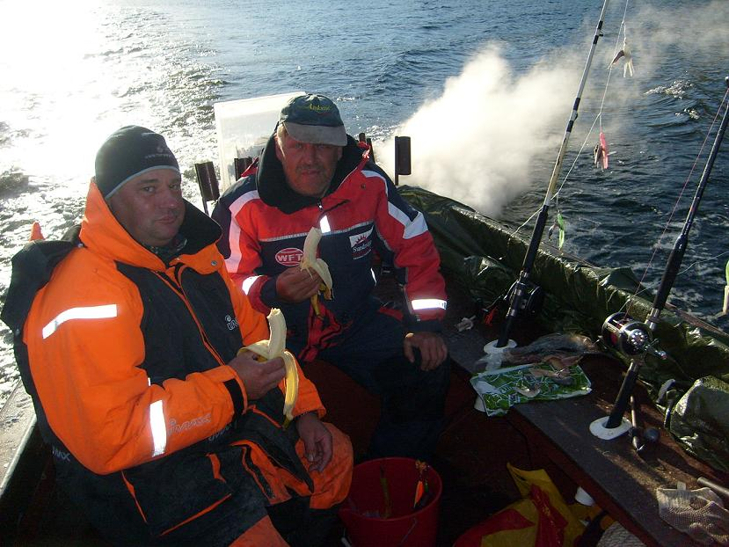

Ruhe am morgen.

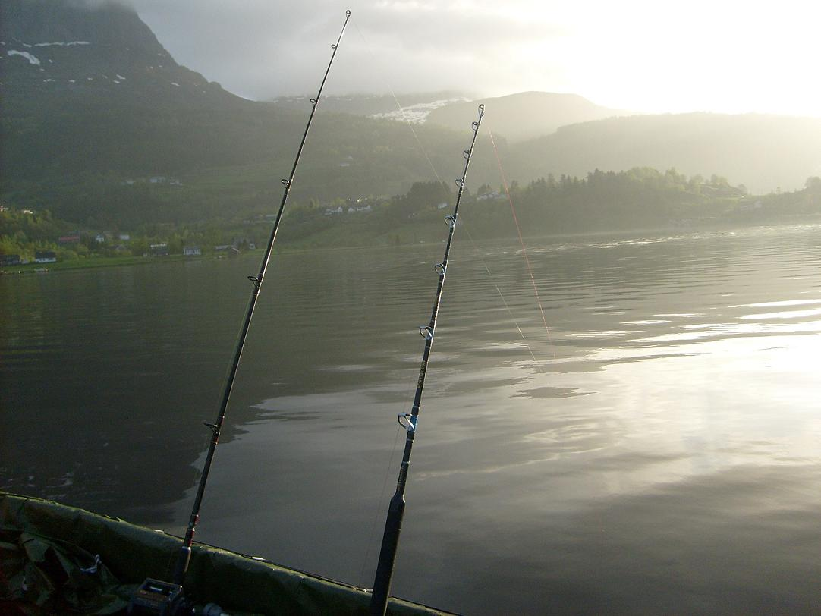

Alle Köder rauschen zum Grund , Reinhards Route ist kaum angekommen ,Knallharter Biss der erste 85 Seehecht kommt nach oben.

Auch Hartmut bekommt einen ab.

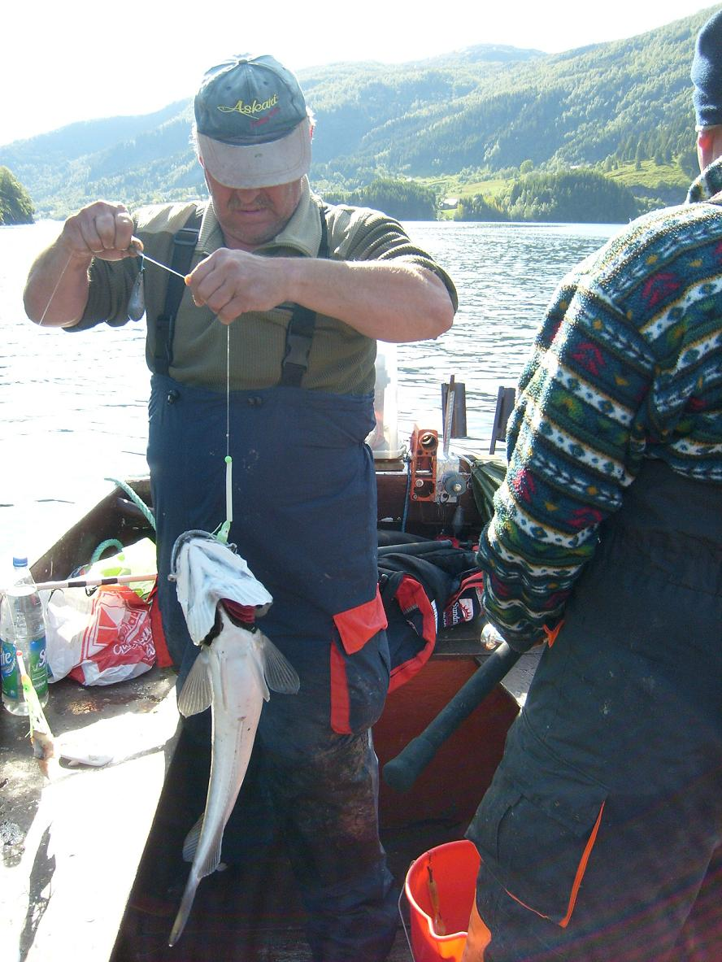

So vergehen ein Paar triften.
Dann sieht die Seehechtstrecke so aus.

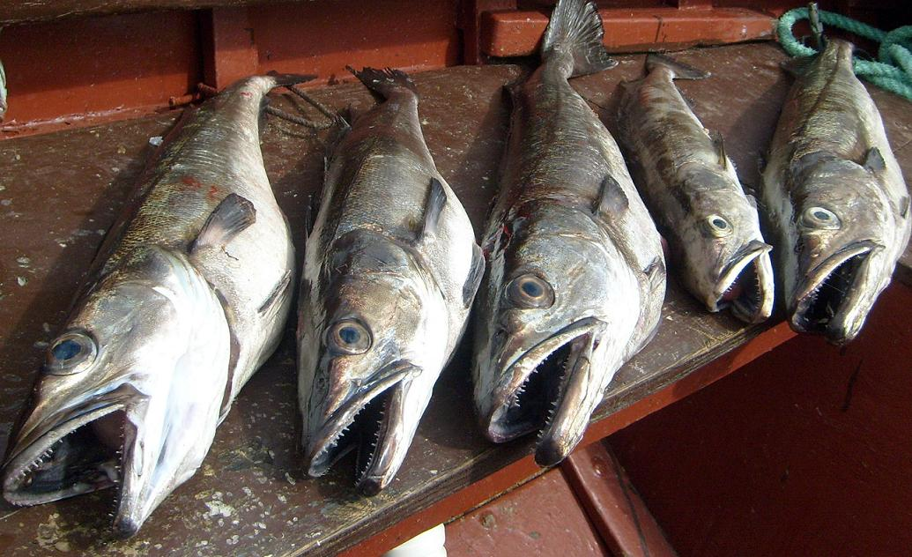

Nun geht’s auf Leng ,Reinhard kennt sein Revier wirklich sehr gut.
Manchmal drillen 2Mann gleichzeitig einen Fisch.
Fast so wie in alten Zeiten.

Gegen 13Uhr beenden wir den Angeltag.

So sah dann das Ergebniss aus.

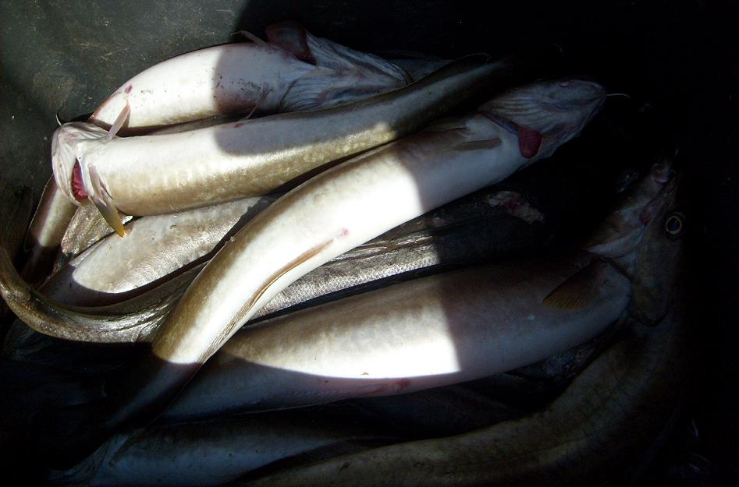

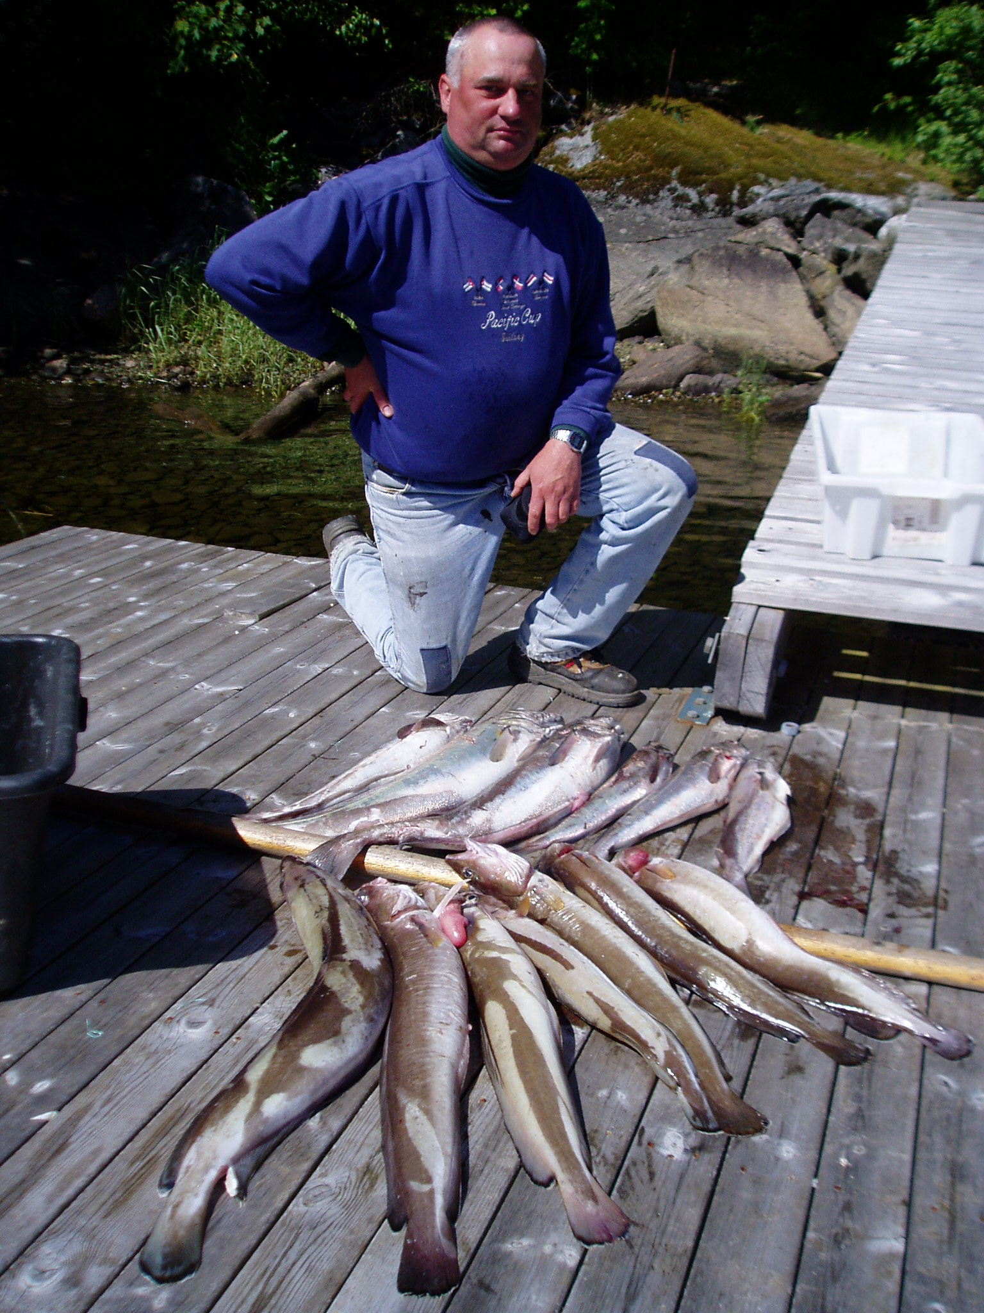

Wir verabschieden uns von Reinhard , er macht uns noch ein angebot für Samstag.
Er muss dass aber noch abklären mit seiner Fam..
Falls möglich ,ruft er uns an.
Natürlich bimmelt das Handy ,wir starten am Samstag zur 2Tour.

Hier ein Rochen von Reinhard ,dieser durfte wieder schwimmen.

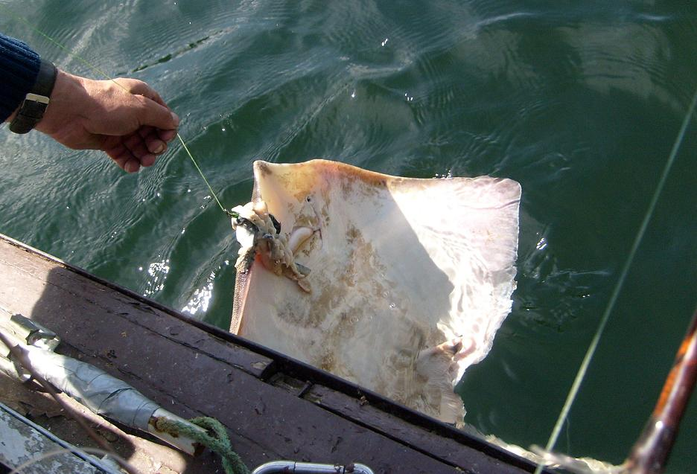

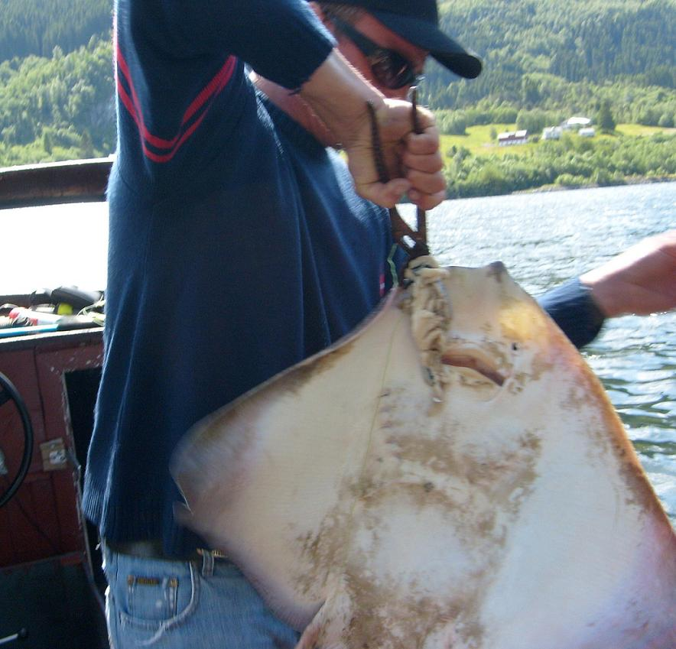

Zum Schluss der Tour fast am Fjordende noch ein paar triften.
In nichtmal 30m tiefe holt Hartmut einen 95Leng an die Sonne.

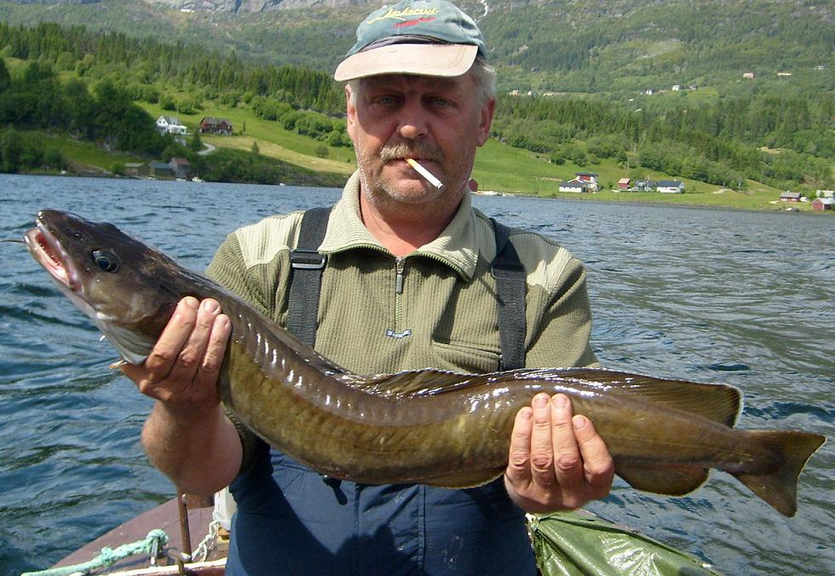

Das hätte ich nie geglaubt das es dort noch soviel Fisch gibt , ist schon fast Süsswasser.
Am Fjordende etwa 500m ist sogar eine Lachstreppe.

Hiermit bedankt Hartmut und Ich mich nochmal bei Dir Reinhard.

Angeltechnisch habe ich wieder viel dazugelernt.

Wir haben ein schönen neuen Platz gefunden.

Am Montag den 8.06. treten wir unsere Heimreise an.

In Bergen konnte ich noch so einen Fischkutter aufnehmen.
Eventuell die neue Generation.

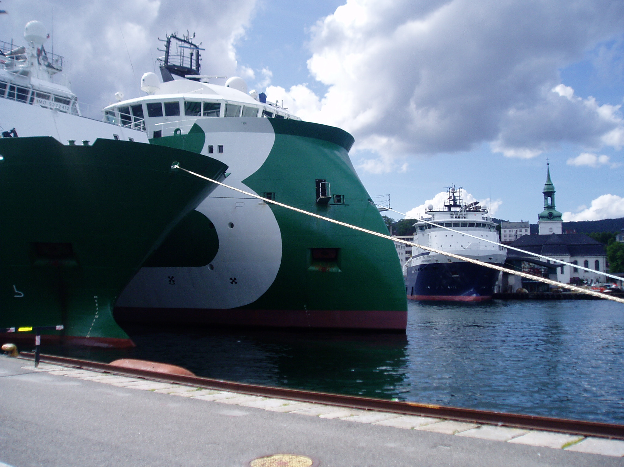

Unsere Heimreise ab Hirtshals verlief ohne Probleme.

Ich wünsche allen die ihre Reise noch vor sich haben , eine gute Fahrt schönes Wetter und natürlich GUT FISKE.

Gruss steinbit

